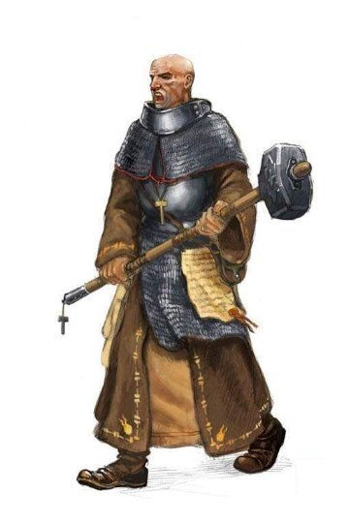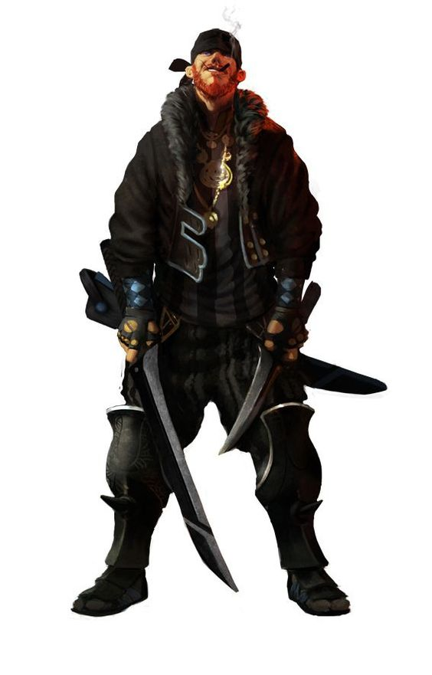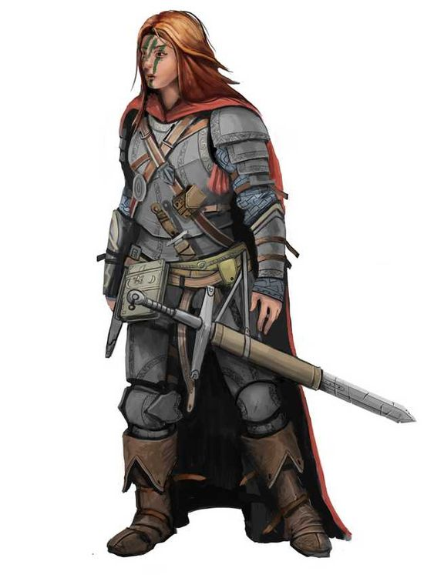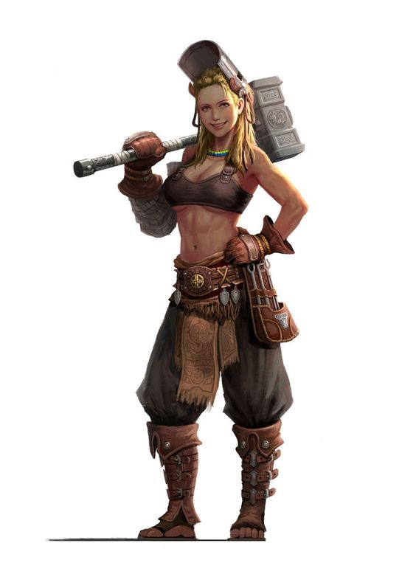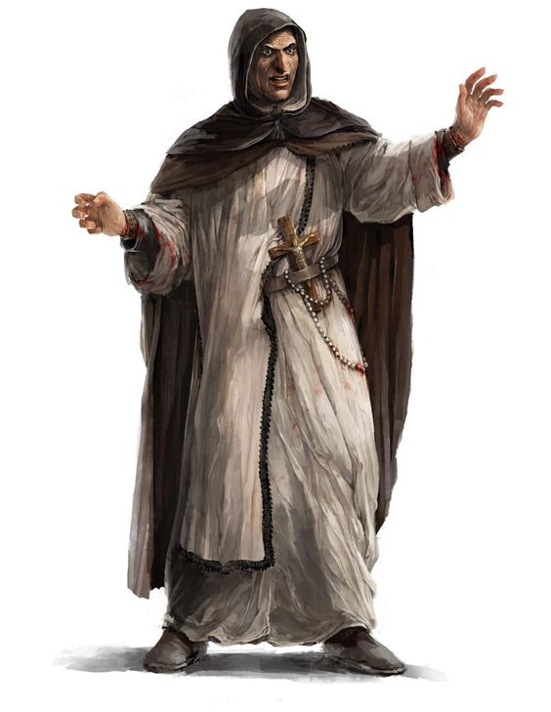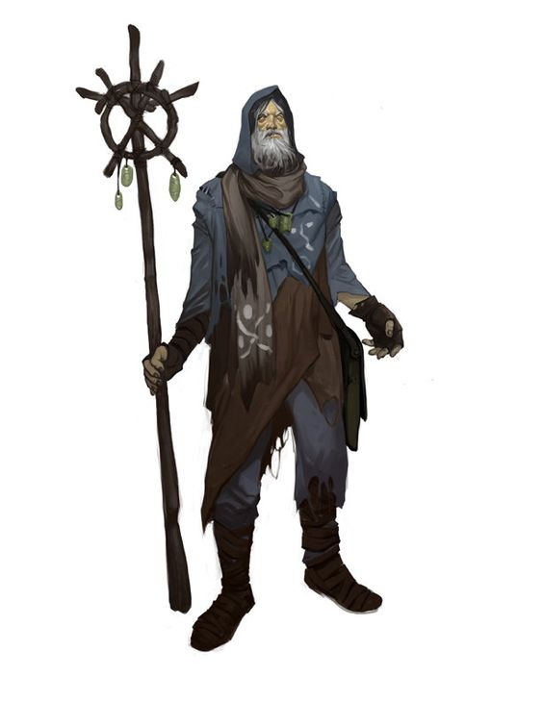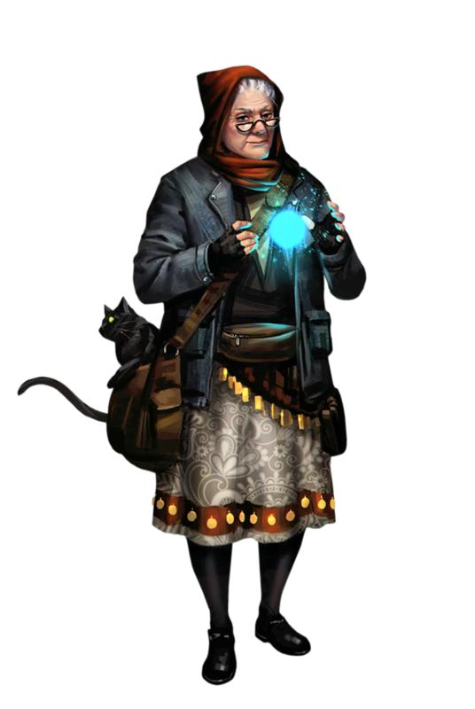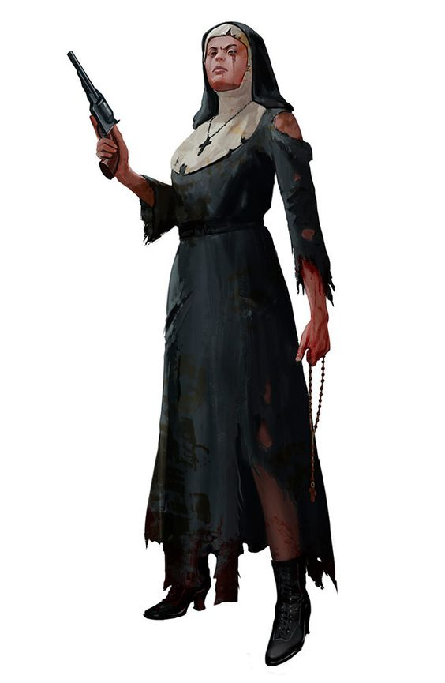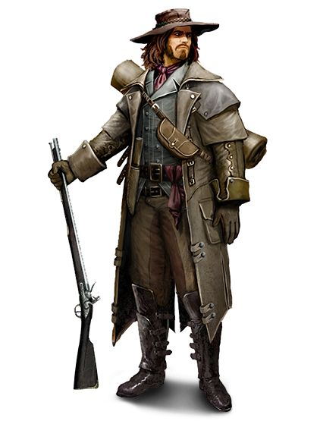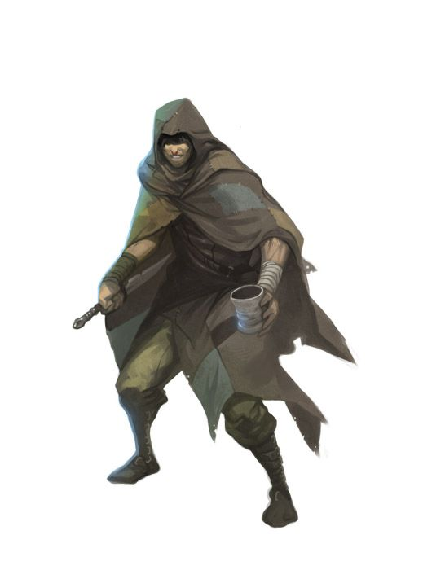

**Воин Монету**   
Вера : +3 тело, -1 интеллект

1х Молот – 5  
2х Молот – 6  
2х Меч – 5  
Броня  
  
Талант: молитва (+2 хп) – разово

**Задира**  
Матёрый: Тело -1, Интеллект +1, Мастерство +1

Кинжал – 5  
1х Меч – 6  
1х Топор – 5  
2х Топор – 5

Талант: Берсерк – 2х вх/вых урон

**Дева войны**  
Мужесто: Мастерство +1, Тело +1, Интеллект -1

Кинжал – 5  
1х Меч – 6  
2х Меч – 5  
Броня, щит

Талант: Девственность – 0.5х вх/вых урон

**Пролетарка**  
Мастер на все руки: Мастерство +2, Интеллект +1  
  
1х Молот – 6   
2х Молот – 5   
Кузнец-механик – 6  
  
Танат: Посредственность – враги переключаются на ближайшего соперника  
  
  
  
 **Клирик**   
Фанатизм : -1 интеллект

Врачевание – 6 в ближайший отдых – восстановление хп = броску.  
Свет Монету - +2 хп всем союзникам  
Гнев Монету - 1 хп всем врагам  
Жар Монету - -3 хп врагу  
Талант: чутьё золота

**Дед**  
Старость: Тело не больше 10, Интеллект -1, Мастерство -1

Посох – 6  
Проклятье плоти - -1хп врагу каждый ход  
Проклятье железа - -2 брони врагу каждый ход  
Заморозка - -2 хп врагу  
Затягивание ран - +3 хп союзнику  
Гипноз – попытка взять врага под контроль

Талант: Альцгеймер - вы забываете, свои боевые навыки, но можете впомнить другие

**Бабка**  
Старость: Тело не больше 10, Интеллект -1, Мастерство -1

Огненный шар - -2 хп врагу  
Буря – каждый ход молния бьёт случайного сопреника -2хп   
Корни – обездвиживает противника  
Болотная твердь – обездвиживает противников и союзников вокруг   
Отталкивание – толчёк всех непосредственнйо близости  
  
Талант: котэ – у вас полная ментальная связь с вашим котом  
  
  
  
**Портовая девка**  
Работа в ночную смену: Тело +2, видит в темноте  
  
1х Кинжал – 6  
Бой без оружия - 7  
Воровство – 7  
Врачевание – 5 в ближайший отдых – восстановление хп = броску.  
Взлом замков – 6  
  
  
Танат: Захват шеи голенями – попытка мгновенного убийства (работает только при очень пикантных обстоятельствах)

**Дева Монету**   
Бисексулка: +1 к урону против женщин и мужчин

Пистолет – 6  
Столп света - +2 хп себе за ход  
Благословление - +2 к применяемрму навыку союзника  
Проклятие - -1 к применяемому навыку соперника  
Соблазн Монету   
Талант: невинный взгляд – враги переключаются на дргуюу цель или пересатют атаковать  
  
**Бомж с дробовиком**  
Бывший интеллигент: +2 интеллект

Ружьё – 6  
Пистолет - 5  
1х Топор – 5  
Кинжал – 5  
  
Талант: Повелитель зверей – попытка утихомирить или даже приручить зверя (одного!)  
  
  
  
  
**Скользкий тип**  
Жизнь в проголодь: Тело +2

1х Кинжал – 6  
Воровство – 7  
Лук - 5  
Взлом замков – 6  
  
Талант: внезапное нападение – ваша **первая** внезапная атака наносит двойной урон

**Гомо-гомо-зек**  
Качалка и библиотека: Тело +4, Интеллект +4  
Гомосексуализм: +1 к урону против мужчин, -1 урон против женщин  
  
Бой без оружия - 7  
Ангельские удары - до конца боя ваши удары без оружия = удару молота  
Слёзы любви – ваши раны затягиваются каждый ход +1 хп  
  
Талант: татумастер - может нанести татуировку, навсегда увеливающую одну из характеристик/навыков/заклинаний/талантов  
Принуждение – вы срываете одежду и броню с врага-мужчины